Прочитать лекцию и ответить на контрольные вопросы. Готовые ответы отправлять на электронную почту danilov.37@bk.ru

Шлифование
Шлифование наружных поверхностей деталей типа тел вращения производят на круглошлифовальных, торцекруглош- лифовальных станках, бесцентрово-шлифовальных полуавтоматах и автоматах как высокой, так и особо высокой точности.
Шлифование – основной метод чистовой обработки наружных цилиндрических поверхностей. Шейки валов шлифуют в две операции: предварительное и чистовое шлифование. После чистового шлифования точность размера IТ6, а шерохова- тость Rа = 1,6...0,4 мкм.
Как правило, все наружные цилиндрические поверхности с точностью выше IТ8 и шероховатостью Rа = 1,6...0,4 мкм подвергают после чистового точения шлифованию.
При обработке на круглошлифовальных и торцекруглошлифовальных станках заготовки устанавливают в центрах, па- троне, цанге или в специальном приспособлении.
Заготовке сообщается вращение с окружной скоростью v_{зг} = 10...50 м/мин; она зависит от диаметра обработки заготов- ки. Окружная скорость шлифовального круга (скорость резания) v = 30...60 м/с. Подача S и глубина резания t варьируются в зависимости от способов шлифования. Различают следующие разновидности шлифования: продольное (с продольным дви- жением подачи) и врезное (с поперечным движением подачи). Схемы обработки продольным и врезным шлифованием при- ведены на рис. 17.
Шлифование с продольным движением подачи (рис. 17, а) осуществляется за четыре этапа: врезание, чистовое шлифо- вание, выхаживание и отвод.
В этом случае продольная подача является функцией ширины шлифовального круга:

Sпр = K Bk,
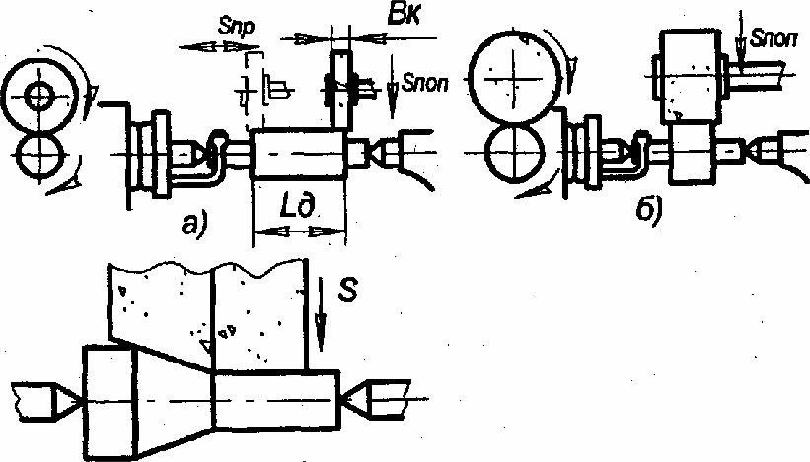
где k = 0,6...0,85 – для чернового шлифования и k = 0,2...0,4 – для чистового.
В_{k}
Sпоп
Sпоп
L_{д}
б)
S
Sпр

а)
Рис. 17 Схемы круглого наружного шлифования
Поперечная подача на глубину шлифования осуществляется шлифовальным кругом в конце каждого двойного хода за- готовки или круга и принимается в зависимости от материала, заготовки, круга и вида обработки S = 0,005…0,05 мм/об. В конце обработки последние продольные проходы выполняют без поперечной подачи, так называемое выхаживание.
Шлифование с продольной подачей применяют при обработке цилиндрических заготовок значительной длины.
Врезное шлифование применяют для обработки поверхностей, длина которых не превышает ширину шлифовального круга. Его преимущество – большая производительность и простота наладки, однако, оно уступает продольному шлифова- нию по достигаемому качеству поверхности. Врезное шлифование широко применяют в массовом и крупносерийном произ- водстве (рис. 17, б). Рекомендуемые скорости резания v = 50...60 м/с; радиальная (поперечная) подача при окончательном шлифовании S = 0,001...0,005 мм/об.
Разновидностью шлифования с продольным движением подачи является глубинное шлифование. Оно характеризуется большой глубиной резания (0,1...0,3 мм) и малой скоростью резания. При этом способе шлифования меньше, чем при врез- ном, сказывается влияние погрешности формы исходной заготовки и колебания припуска при обработке. Поэтому глубинное шлифование (рис. 17, б) применяют для обработки заготовок без предварительной лезвийной обработки и, как правило, сни- мают припуск за один рабочий ход. Производительность труда повышается в 1,2 – 1,3 раза по сравнению с продольным шлифованием. При значительном объеме производства применяют бесцентровое шлифование, которое более производи- тельно, чем в центрах.
Сущность бесцентрового шлифования (рис. 18) заключается в том, что шлифуемая заготовка 1 помещается между шли- фовальным 2 и ведущим 3 кругами и поддерживается ножом (опорой) 4. Центр заготовки при этом должен быть несколько выше линии, соединяющей центры обоих кругов, примерно на 10...15 мм и больше, в зависимости от диаметра обрабатывае- мой заготовки во избежание получения огранки. Шлифовальный круг имеет окружную скорость v_{k} = 30...65 м/с, а ведущий v_{в} =10...40 м/мин. Так как коэффициент трения между кругом 3 и обрабатываемой заготовкой больше, чем между заготовкой и кругом 2 (рис. 18, а), то ведущий круг сообщает заготовке вращение со скоростью круговой подачи v_{в}. Благодаря скосу ножа, направленному в сторону ведущего круга, заготовка прижимается к этому кругу. Продольная подача заготовки обес- печивается за счет наклона ведущего круга на угол α. При этом скорость подачи заготовки рассчитывается по формуле:
v s = v bkp sin αμ ,
где μ = 0,98...0,95 – коэффициент проскальзывания; α = 3...5° – предварительная обработка (t = 0,05...0,15 мм); α = 1...2° –
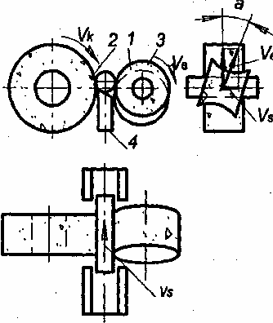
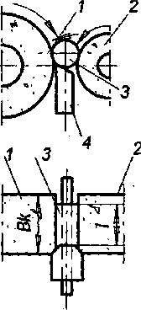
окончательная обработка (t = 0,01...0,03 мм).
а) б)
Рис. 18 Схемы круглого бесцентрового шлифования

На бесцентрово-шлифовальных полуавтоматах и автоматах можно шлифовать заготовки деталей типа тел вращения с цилиндрическими, коническими и фасонными поверхностями. Применяют два метода шлифования: проходное (способ про- дольного движения подачи, рис. 13, а) и врезное (способ поперечного движения подачи, рис. 18, б). При проходном шлифо- вании за несколько рабочих ходов можно достигнуть точности по 6-му квалитету и Rа = 0,2 мкм.
Врезным шлифованием (рис. 18, б) обрабатывают заготовки круглых деталей с уступами, а также заготовки, имеющие форму конуса. При этом методе оси кругов параллельны или ведущий круг устанавливается под малым углом (α = 0,2...0,5°), а осевому перемещению обрабатываемой заготовки препятствует установленный упор.
По аналогии с врезным шлифованием находит применение обработка не шлифовальными кругами, а шлифовальной лентой, закрепляемой на ведущем и ведомом шкивах. Обрабатываемую заготовку также устанавливают на нож.

Контрольные вопросы:

1. Описать методы шлифования наружных поверхностей тел вращения.

